«Предметная развивающая среда» -
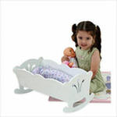
система материальных объектов и средств деятельности ребенка, функционально моделирующая содержание развития его духовного и физического облика в соответствии с требованиями основной общеобразовательной программы дошкольного образования.

«Сертификация» -
наличие санитарно-эпидемиологического заключения (сертификата), который подтверждает безопасность материалов и оборудования.

«Безопасность материалов и оборудования» -
обеспечение ребенка такими материалами и оборудованием, при использовании которых его физическому и психическому здоровью не угрожает опасность.

«Детская игра» -
вид непродуктивной деятельности ребенка, где основной мотив находится непосредственно в процессе самой деятельности. В соответствии с их специфическими характеристиками выделяются два основных вида игры – сюжетная игра с правилами.

«Сюжетная игра» -
выполнение условных действий в воображаемой ситуации. Различается ролевая режиссерская сюжетная игра.

«Игра с правилами» -
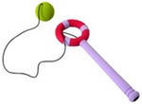
тип детской игры, характеризующийся наличием состязательных отношений, критериев установления выигрыша, неизменной повторяемостью, цикличностью завершаемого процесса деятельности. Для детей дошкольного возраста выделяются следующие культурные формы: игры на физическую или умственную компетенцию и шансовые (на удачу).

«Игрушка» -
предмет, используемый или специально изготовленный для игры. Классифицируются как в соответствии с сюжетообразующей функцией: атрибуты, обозначающие игровую роль (или фигурки-персонажи), предметы оперирования (обозначающие события-действия персонажа), маркеры пространства (обозначающие игровое пространство), так и с мерой условности (реалистические, прототипические и условные).

«Эргономика» -
научная дисциплина, выявляющая закономерности создания оптимальных условий высокоэффективной жизнедеятельности.

«Продуктивные виды детской деятельности» -
рисование, лепка, аппликация, конструирование и создание разного рода поделок, макетов из различных материалов.

«Объекты для исследования в реальном действии (экспериментирования и упорядочивания)» -
широкий диапазон материалов, от специально созданных для развития ребенка до естественных природных и культурных объектов.

«Образно-символический материал» –
так называемые «наглядные пособия», репрезентирующие мир вещей и событий, расширяющие круг представлений ребенка, способствующие поиску сходства и различия, классификационных признаков, установлению временных последовательностей, пространственных отношений.

«Нормативно-знаковый материал» -
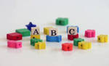
материал языковых и числовых знаков, вводящий детей в новую форму репрезентации мира. Это разнообразные наборы букв и цифр, приспособления для работы с ними, алфавитные таблицы и т.п.

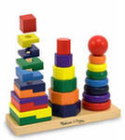
нормативный документ:
ПАМЯТКА ДЛЯ ПЕДАГОГА

Предметно-игровая
развивающая среда ребёнка
в свете внедрения
ФГТ
в образовательную деятельность дошкольного учреждения
Проект
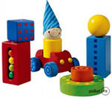
Требования к созданию предметной развивающей среды, обеспечивающие реализацию основной общеобразовательной программы дошкольного образования
Материалы подготовлены
Федеральным государственным учреждением
Федеральный институт развития образования

вариативность подходов к проектированию
предметной развивающей среды

Центр сюжетно ролевой игры.  Центр книги, куда включается книжный уголок и все игры, и оборудование для развития речи и подготовки ребенка к освоению чтения и письма. Сюда же включены и театрализованные игры.  Центр науки, куда входит уголок природы и место для детского экспериментирования и опытов с соответствующим оборудованием и материалами.  Центр строительно-конструктивных игр, в котором размещены альбомы со схемами, картинки, строительный материал, конструкторы.  Центр математики (игротека), куда входит занимательный математический материал (задачи на смекалку, головоломки, и др.).  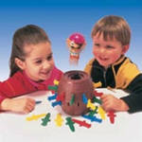  Центр искусства, где размещаются материалы по ознакомлению с искусством, предметы искусства, материалы и оборудование для детской изобразительной деятельности.  Центр музыкально-театрализованной деятельности.  Центр двигательной активности.  Центр безопасности.  Центр нравственно-патриотического воспитания.  Центр трудовой деятельности. | 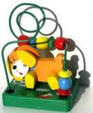  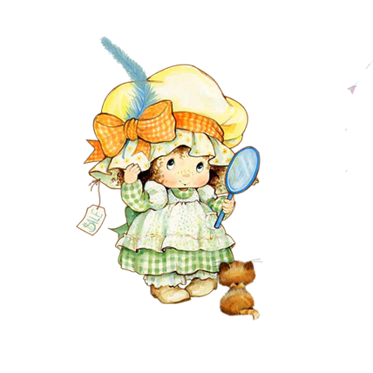  Активная зона детской деятельности  Рабочая зона детской деятельности        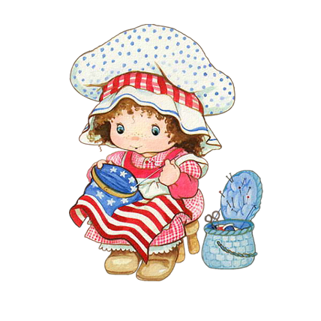  Спокойная зона детской деятельности  Подготовила: Козина О.Н.,  старший воспитатель,  МДОУ «ЦРР-Д/С №97»  высшая квалификационная категория

